#### Electrodomésticos jead…

TABLA DE CONTENIDO

1. CRONOGRAMA…………………………………………………………………………………..………..4
2. PRESUPUESTOS Y GASTOS…………………………………………………………..……..………..5
3. DEFINICION DEL PROBLEMA……...……………………………………….………………..……..5
4. JUSTIFICACION…………..………………………………………………………………………..…….…5
5. OBJETIVOS GENERALES………………………………………………………………….…………….6
6. OBJETIVOS ESPECIFICOS……………………..…………………………………….………..……...6
7. ALCANCES Y LIMITACIONES...…………………………………...……….……………….…......6
8. ENTREVISTA……………………………………………………………………………….……………… 7
9. ENCUESTA………………………………………………………………………………………………….17
10. REQUERIMIENTO…………………………………………………………………..……………….….18
11. CUADROS DE USOS……………………………………………………………….……………………18
12. DIAGRAMA EN PENCIL…………………………………………………….…………………………25

CRONOGRAMA

|  |  |  |  |  |  |  |  |  |  |  |  |  |
| --- | --- | --- | --- | --- | --- | --- | --- | --- | --- | --- | --- | --- |
| **ACTIVIDAD** | **FEBRERO** | | | | **MARZO** | | | | **ABRIL** | | | |
| IDEA DE PROYECTO |  |  |  |  |  |  |  |  |  |  |  |  |
| INVESTIGACION PRELIMINAR |  |  |  |  |  |  |  |  |  |  |  |  |
| DISEÑO DEL PROYECTO |  |  |  |  |  |  |  |  |  |  |  |  |
| DESARROLLO DEL SOFTWARE |  |  |  |  |  |  |  |  |  |  |  |  |
| PRUEBA DEL SISTEMA |  |  |  |  |  |  |  |  |  |  |  |  |
| IMPLEMENTACION DEL SOFTWARE |  |  |  |  |  |  |  |  |  |  |  |  |

1. **Definición del problema**

* Las personas al momento de comprar electrodomésticos tienen la molestia de pagar a una persona que les ayude a llevarlo a la casa y puede causar que esa persona le raye o le dañe el electrodoméstico

**Solución del problema**

* A la hora de comprar un producto en línea, el servicio le será gratuito al momento de llevar los electrodomésticos, ya que se le entregara en buenas condiciones

1. **Justificación**

* El proyecto se caracteriza mediante una tienda online donde se facilite la compra de electrodomésticos y la entrega personal del producto comprado o adquirido, la garantía del producto comprado, en el cual este dentro de un plazo determinado a cualquier falla que tenga el producto , por lo tanto se le hará un cambio del producto

1. **Objetivos generales**

Crear una tienda virtual que permita comercializar material tecnológico que pueda ser accesible al público en general y afines con beneficios que garanticen la búsqueda exitosa del producto

1. **Objetivos específicos**

* Mejorar la manera de comprar online
* La entrega será rápida y segura a la hora del envió
* La compra va ser de forma directa, pero será necesario unos datos personales para efectuar la compra de los productos
* Controlar todo los servicios y transacciones de nuestro sistema
* Elaborar un análisis financiero que genere un valor aproximado de los gestores de las ventas de la tienda virtual
* Permitir que cualquier persona pueda entrar a la tienda de electrodomésticos, realizar pedidos o domicilios y adquirir productos vía web
* La página estará abierta las 24 horas del día
* mejor manejo en la parte operaria, es decir, facilita la suma de todo producto comprado.
* Valoración de la página por los usuarios

1. **Alcances**

* La página brindara
* Que nuestra página sea reconocida nacionalmente
* Que la pagina sea un apoyo para los ciudadanos con dudas *indeciso con alguna pondrá*
* Que nuestra página llegue a los corazón de los usuarios y que recomiendan nuestra página

PRESUPUESTOS Y GASTOS

|  |  |  |  |  |
| --- | --- | --- | --- | --- |
| TEMAS | CANTIDAD | VALOR UNITARIO MES | TIEMPO/MESES | TOTAL |
| Servicio de internet | NA | $200.000 | 1 | $200.000 |
| Servicios públicos | 1 | $150.000 | 1 | $150.000 |
| Programadores | 4 | $2.000.000 | 1 | $8.000.000 |
| TOTAL |  | | | $8.350.000 |

**ENTREVISTA**

Nombre del Entrevistado: JACQUELINE PACANCHIQUE GALINDO

Documento de Identidad: TI___ CC X CE____ No. 52449855

Lugar de Nacimiento: BOGOTA D.C Estado Civil: SOLTERA

Teléfono(s) Residencia: 7009195 Teléfono Celular: 3115120956

Dirección de Residencia: TRA.38#34ª-37 Ciudad: CIUDAD VERDE

Cargo del Entrevistado: (S.M) _______ gerente_____ Cliente X Experto_______

¿COMPRARIA USTED DE FORMA SEGURA ALGUN TIPO DE ELECTRODOMESTICOS?

____________________________________________________________________________________________________________________________________________________________________________________________________________________________________________________________________________________________________________________

¿LA COMPRARIA MEDIANTE NUESTRO SERVICIO?

_______________________________________________________________________________________________________________________________________________________________________________________________________________________________________

¿Qué MARCA DE ELECTRODOMESTICOS COMPRARIA USTED?

_______________________________________________________________________________________________________________________________________________________________________________________________________________________________________

¿USTED COMPRARIA EN LINEA LOS ELECTRODOMESTICOS?

_______________________________________________________________________________________________________________________________________________________________________________________________________________________________________

ENCUESTAS

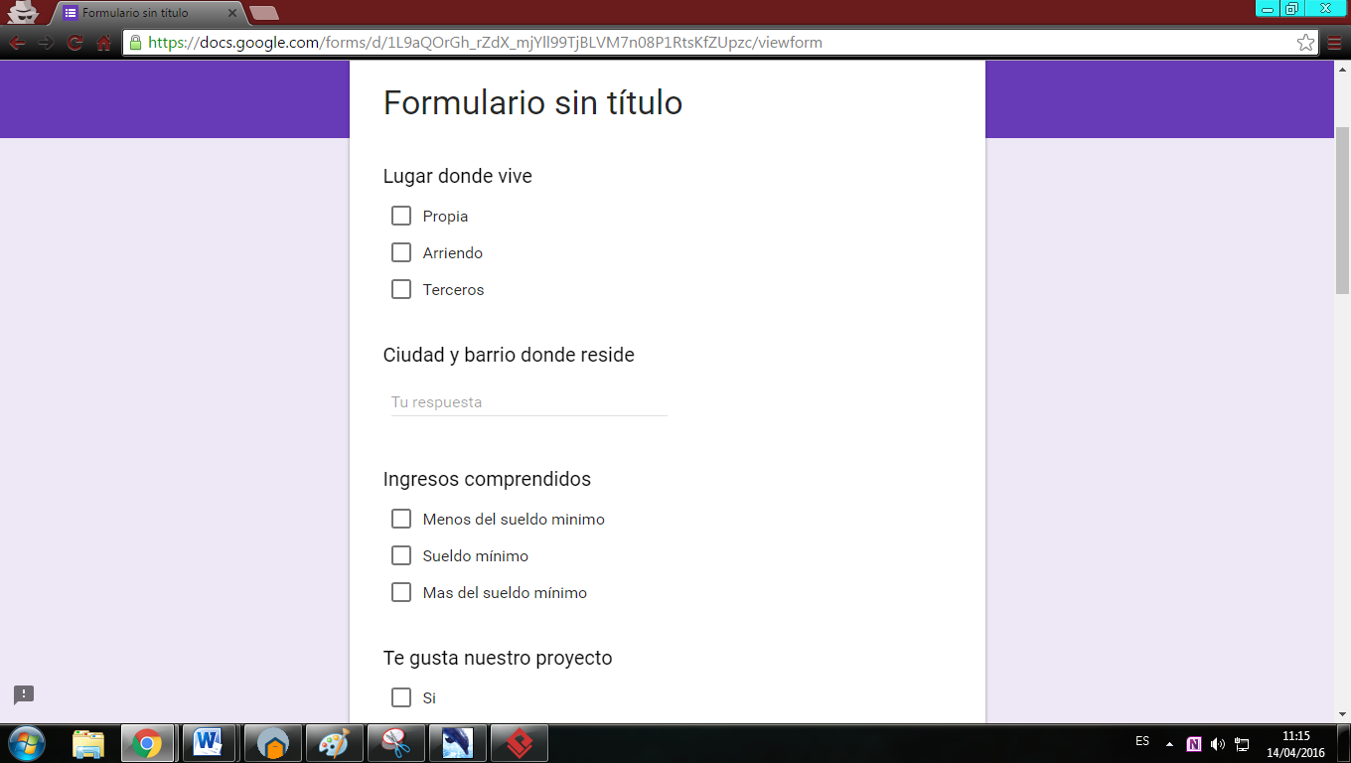

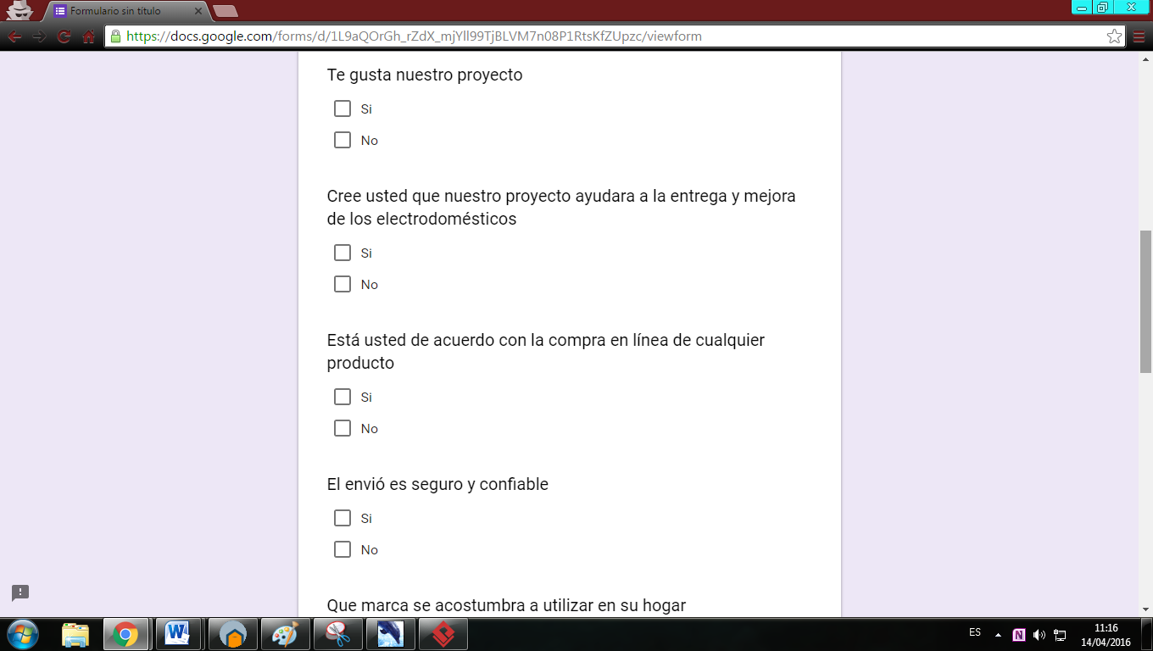

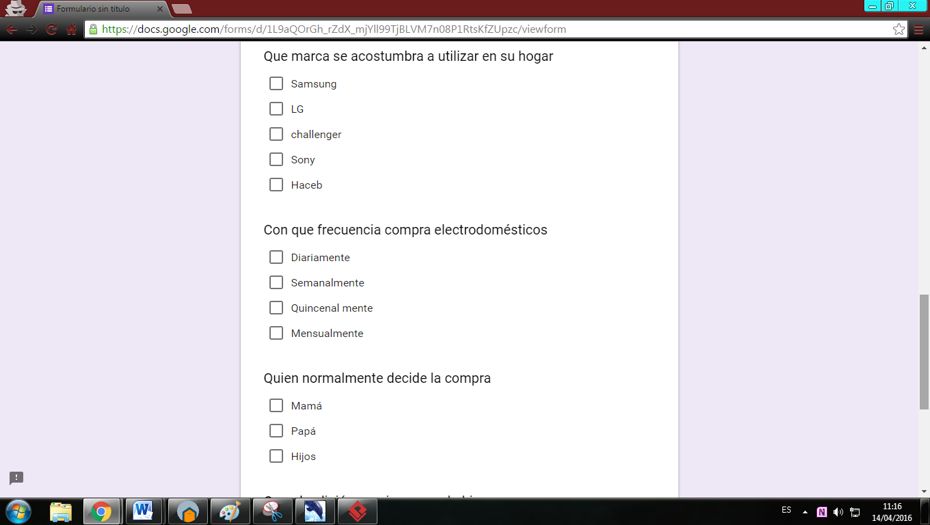

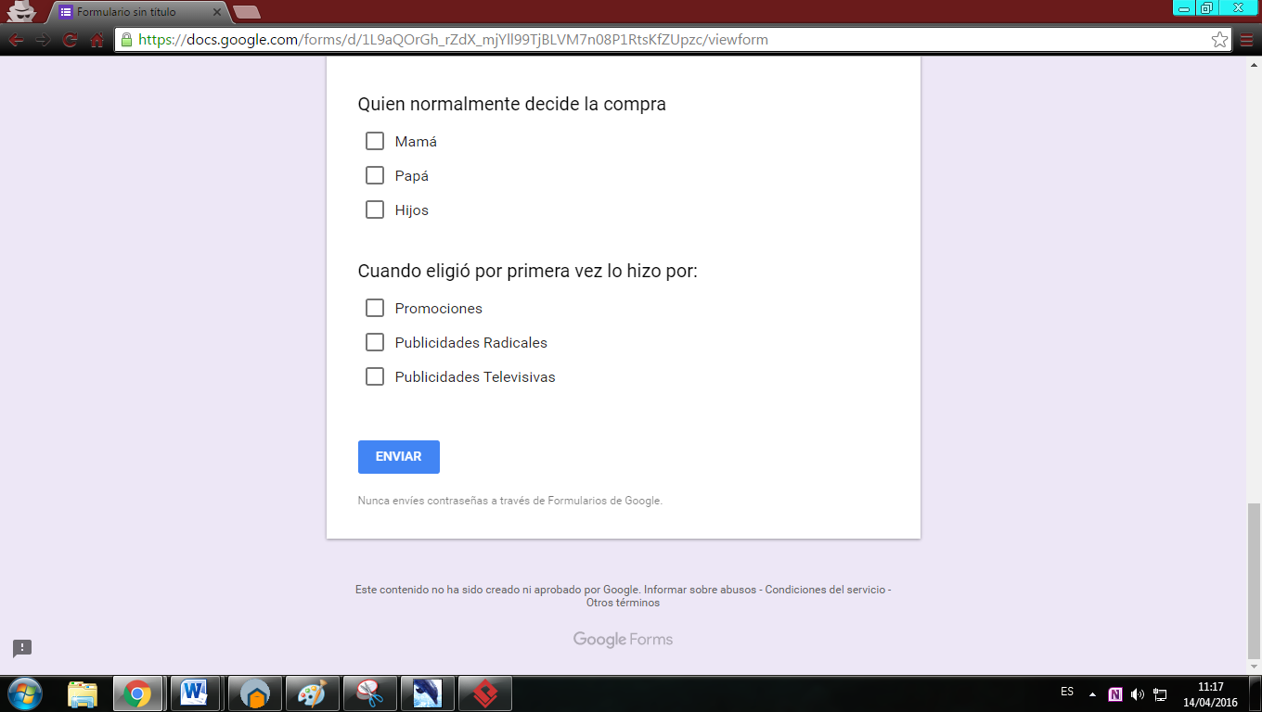

Requerimientos

Requerimientos funcionales

|  |  |  |
| --- | --- | --- |
| **#Ref.** | **Descripción** | **Tipo**  (Obligatorio, Opcional, superfluo) |
| 1 | Vender en línea productos que faciliten la compra y la seguridad del cliente. | Opcional |
| 2 | hacer la entrega del producto para beneficiar un buen servicio al cliente | Opcional |
| 3 | Se deberá pagar con tarjeta de crédito, débito. | Obligatorio |
| 4 | Al momento de la compra, se efectuara una garantía de dicho producto. | Obligatorio |
| 5 | Añadir los productos al carrito de compra. | Opcional |
| 6 | Registrarse a nuestra tienda para poder tener nuestros beneficios. | Obligatorio |
| 7 | El administrador deberá agregar productos a la base de datos para poder tener nuevas opciones de compra. | Opcional |
| 8 | El administrador deberá eliminar productos de la base de datos y poder renovar nuevas ideas y nuevos productos. | Opcional |
| 9 |  |  |

No funcionales

|  |  |  |
| --- | --- | --- |
| **#Ref.** | **Descripción** | **Alcance** |
| 1 | Después de 5 productos al carro de compras, la tienda automáticamente tomara criterio y hará que el cliente cierre cotización de dicho producto. | Obligatorio |
| 2 | Deberá pagar el costo del domicilio o la entrega del producto. | Opcional |
| 3 | Después de que ingrese a nuestra base de datos y el usuario deje la cuenta abierta con sus datos personales habrá un cierre de datos máximo de 1 minuto. | Obligatorio |
| 4 | El sistema actualizara la página cada 48 horas | Obligatoria |
| 5 |  |  |

